Графическая часть
Ответственность за логику чертежей несет студент и его руководитель! Ниже представлены требования для оформления чертежей.
Наиболее удобным приложением для оформления графической части является https://app.diagrams.net/ (draw.io), поэтому все пояснения к построению ссылаются на данное приложение.
Требования к графической части дипломного проекта – 4 чертежа и 2 плаката минимум. Чертежами считаются любые диаграммы, архитектуры, схемы, а плакатами – скриншот работы приложения и таблицы.
Основные моменты:
- вся графическая часть размещается на отдельных листах в рамках, предназначенных для схем (См. «Рамка А4_Граф. часть.docx» или «Рамка А3_Граф. часть.docx»);
- чертежи печатаются на странице с рамкой, а плакаты – на просвет (пустая рамка на одной стороне листа, содержимое – на другой таким образом, чтобы при просмотре на свет содержимое в эту рамку вписалось);
- шрифт во всех схемах должен быть Times New Roman!!!
- все чертежи печатаются на А3, а плакаты – на А4;
- качество изображений должно быть высокое. Способы: перевод изображения в векторный формат либо экспорт изображения в формат png с масштабом 2000%.
- Диаграмма вариантов использования
Основные моменты:
- отношение между ролями могут быть только «обобщение» (см. рисунок 1);
- отношение между ролью и прецедентом может быть только «ассоциация»;
- отношения между прецедентами могут быть «включить», «расширить» и обобщение;
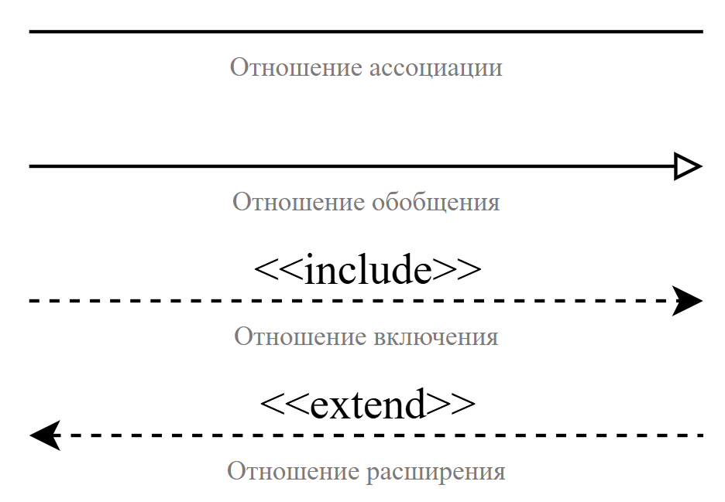
Рисунок 1 – Отношения
- отношение «включить»/«include» строится от общего варианта к составному;
- отношение «расширить»/«extend» строится от составного варианта к общему;
(Отношение расширения – это выборочное отношение включения. Если отношение «включить» обозначает, что элемент обязательно включается в состав другого элемента, то в случае отношения «расширить» это включение необязательно.)
- человечек должен быть только такой как на рисунке 2;
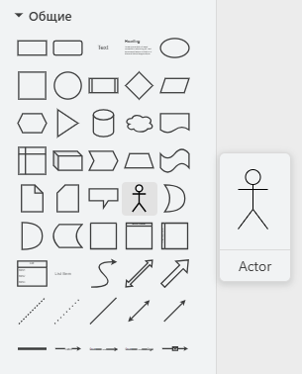
Рисунок 2 – Фигура роли
- эллипсы для обозначения прецедентов должны быть одного размера.

Для дополнительной информации обращаться по ссылке:
https://habr.com/ru/articles/566218/
- Логическая схема базы данных
Логическая схема базы данных содержит названия таблиц и их структуру (столбцы), PK (Primary Key), FK (Foreign Key), связи между таблицами. Пример оформления таблицы представлен на рисунке 3.
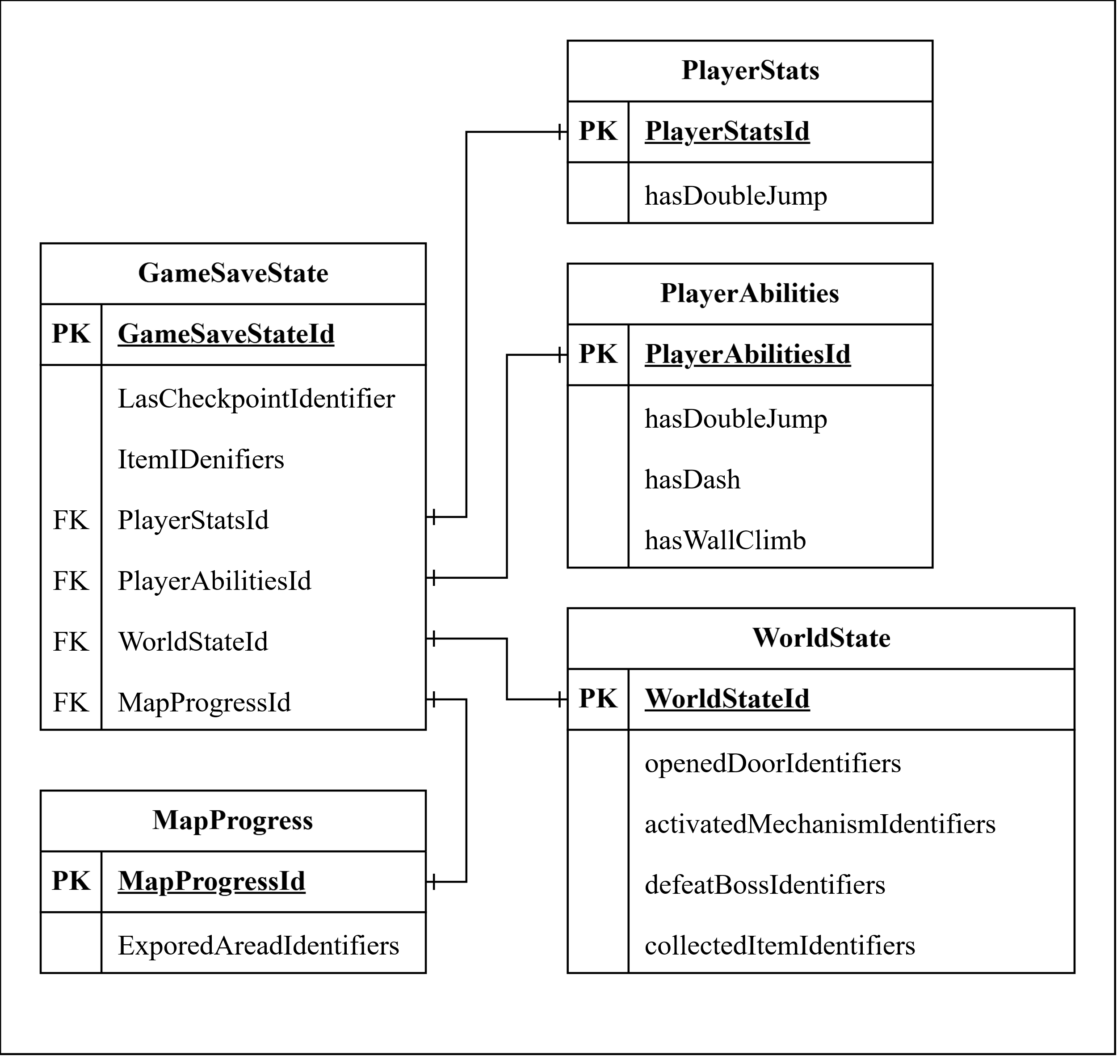
Рисунок 3 – Пример таблицы
Типы связей представлены на рисунке 4. Связь обозначается строго от поля к полю! В случае если к одному столбцу идет множество связей, необходимо увеличить высоту ячейки.
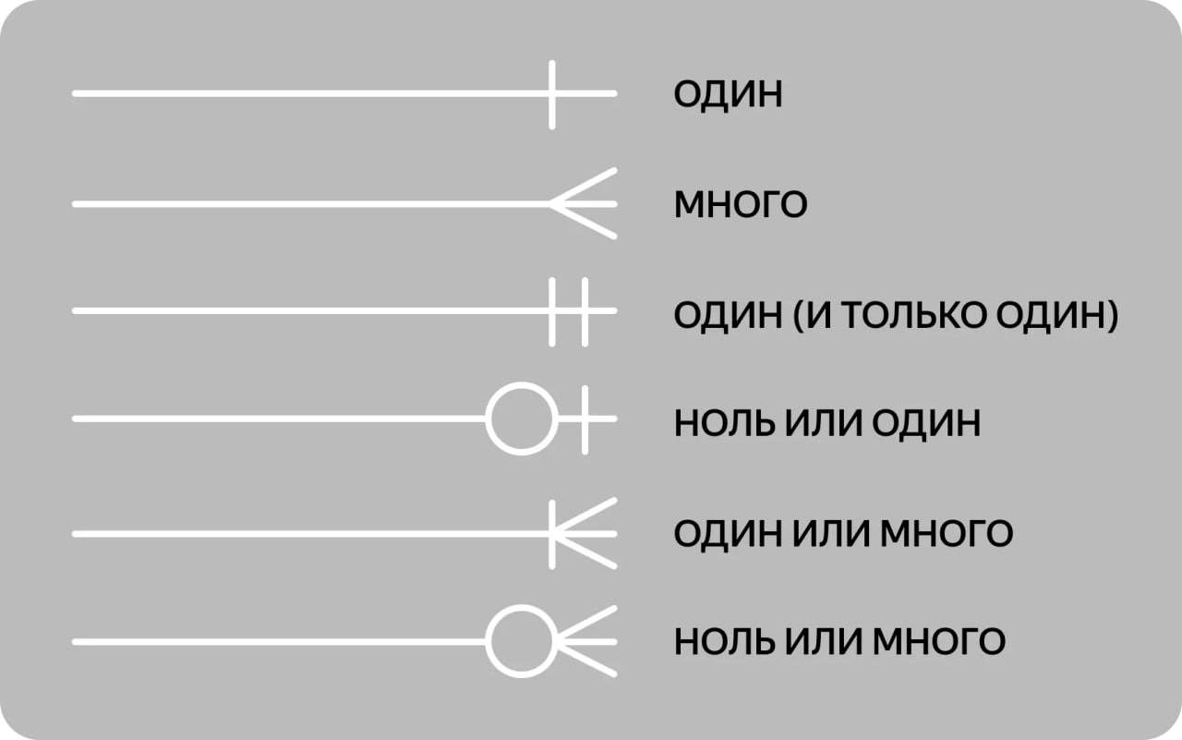
Рисунок 4 – Пример связей
Старайтесь избегать пересечения связей. В случае неизбежности пересечения используйте «Перемычки линий», как на рисунке 5.
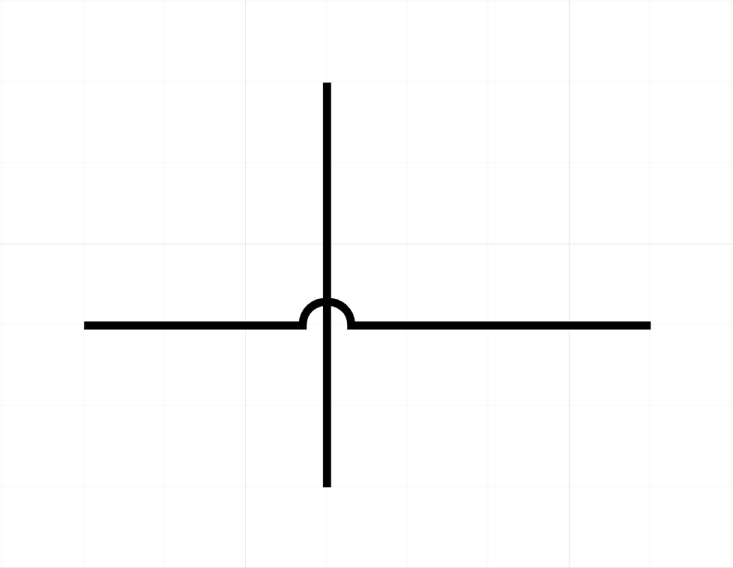
Рисунок 5 – Применение перемычек линий
Для изменения свойств линий откройте боковую панель, все необходимые настройки найдете на вкладке «Стиль».
- Блок-схема
Основные моменты:
- блоки «Начало» и «Конец» должны быть такие как на рисунке 6.
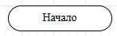
Рисунок 6 – Блок «Начало»
(Самый простой способ сделать такую фигуру – использовать прямоугольник с закругленными углами и перетащить оранжевый ромб влево, чтобы закруглить углы до упора, как на рисунке 7).
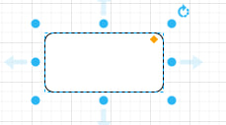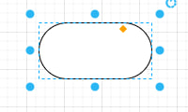
Рисунок 7 – Фигура блока «Начало»
- ширина всех блоков (кроме блоков переноса) должна быть одинаковой;
- высота всех блоков должна быть одинаковой, кроме блоков переноса, «Начало» и «Конец»;
- высота «Начало» и «Конец» должна быть в два раза меньше высоты основных блоков;
- диаметр блоков переноса должен быть равен высоте блоков «Начало» и «Конец»;
- в основных блоках должен быть один вход и один выход, кроме блоков условия и цикла;
- в случае возврата действия или другого непоследовательного перехода блока необходимо вводить стрелку не в блок, а в линию стрелки, как на рисунке 8;
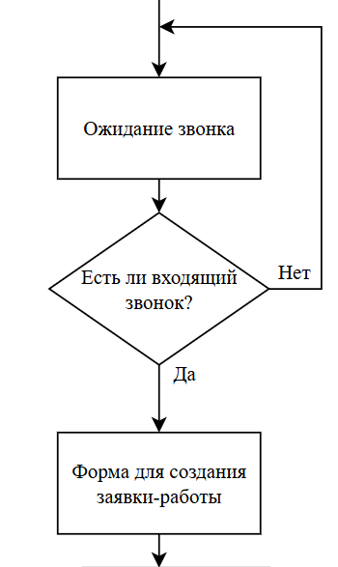
Рисунок 8 – Блок «Начало»
- надпись выходов (например, «да» и «нет») располагать близко к блоку условия.

